UNIVERSIDADE DO VALE DO RIO DOS SINOS (UNISINOS)
UNIDADE ACADÊMICA DE PESQUISA E PÓS-GRADUAÇÃO
PROGRAMA DE PÓS-GRADUAÇÃO EM XXXXX
NÍVEL DOUTORADO OU MESTRADO

NOME DO ALUNO

TÍTULO:
Subtítulo do Trabalho

Local
Ano

NOME DO ALUNO

TÍTULO:
Subtítulo do Trabalho

Projeto de Qualificação apresentado como requisito parcial para obtenção do título de Mestre ou Doutor em Xxxx, pelo Programa de Pós-Graduação em Xxxxx da Universidade do Vale do Rio dos Sinos (UNISINOS).

Orientador(a): Prof. ou Prof.ª Esp., Ms. (ou Me.), Dr. ou Dra. Xxxxxx

Local
Ano
AGRADECIMENTOS À CAPES
Caso o aluno NÃO for bolsista CAPES, remover esta folha.
Caso o trabalho for elaborado em língua portuguesa, segue a frase a ser inserida:

O presente trabalho foi realizado com apoio da Coordenação de Aperfeiçoamento de Pessoal de Nível Superior – Brasil (CAPES) – Código de Financiamento 001.

Caso o trabalho for elaborado em língua inglesa, segue a frase a ser inserida:

This study was financed in part by the Coordenação de Aperfeiçoamento de Pessoal de Nível Superior – Brasil (CAPES) – Finance Code 001.

LISTA DE FIGURAS
Figura 1 - Representação do Curso de Direito 16
Elemento opcional.
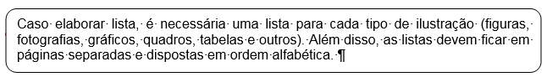

Para atualizar a lista de ilustrações:
1. Clique sobre qualquer parte pontilhada da lista.
2. Tecle F9 ou clique com o botão direito do mouse – selecione atualizar campo.
3. Abrirá a janela Atualizar Índice de Ilustrações, selecione a opção: Atualizar o índice inteiro e clique em OK.
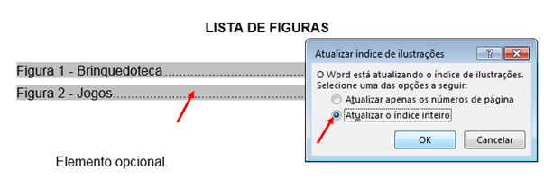
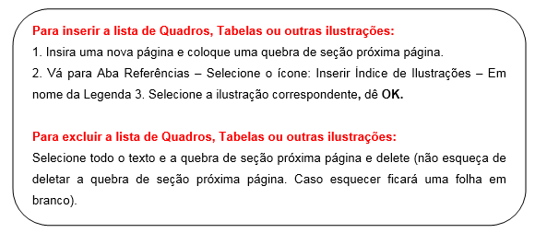

LISTA DE SIGLAS
ABNT | Associação Brasileira de Normas Técnicas

Elemento opcional.
Deve conter as siglas (em ordem alfabética) seguidas das palavras ou das expressões escritas por extenso.
Atenção: As bordas da tabela devem ser removidas.

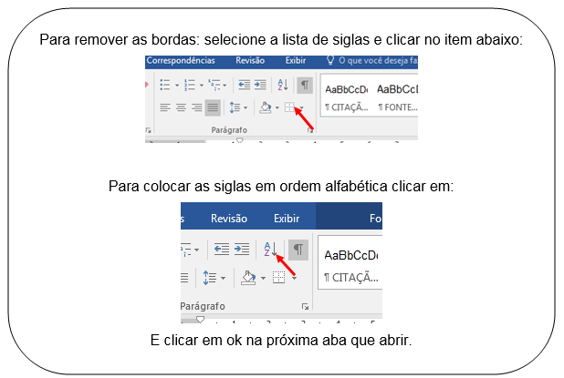

SUMÁRIO
1 INTRODUÇÃO 6
2 FUNDAMENTAÇÃO TEÓRICA 10
2.1 Título do subcapítulo 14
2.1.1 Título do subcapítulo 15
3 METODOLOGIA 17
4 cronograma 18
REFERÊNCIAS 19
APÊNDICE A - TÍTULO do apêndice 21
ANEXO A - TÍTULO do Anexo 22

Para atualizar o sumário:

1. Clique sobre qualquer parte pontilhada.
2. Aperte a tecla F9 ou botão direito do mouse – selecione atualizar campo.
3. Abrirá a janela Atualizar Sumário, selecione a opção – Atualizar o índice inteiro, dê OK.

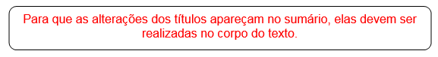

1 INTRODUÇÃO
Atenção: a nomenclatura dos itens pré-textuais (introdução, desenvolvimento e conclusão) fica a critério do autor do trabalho. Este arquivo apresenta apenas uma sugestão.
Para que o título do capítulo apareça no sumário automático - Digite o número e o título do capítulo - Vá até a janela de Estilo - selecione - Título 1 (os espaços já estão definidos conforme as normas da ABNT).
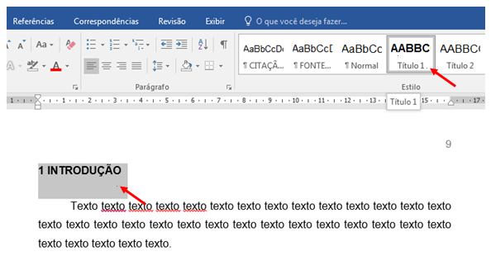
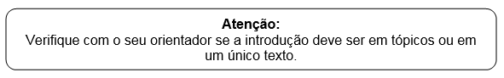
Quanto a maiores esclarecimentos sobre os itens/subtítulos que compõe a introdução, veja com seu orientador. Neste modelo apresentamos apenas uma sugestão.
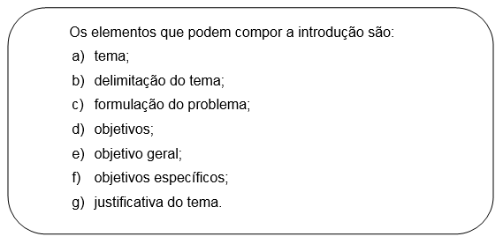
Dicas:

Caso utilizar alíneas nos objetivos específicos ou em outras partes do trabalho, segue dica:
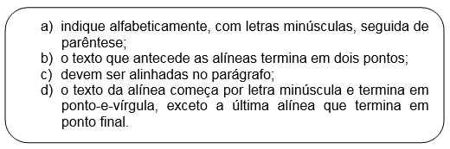
Selecione as alíneas, clique com o botão direito do mause e siga as instruções:
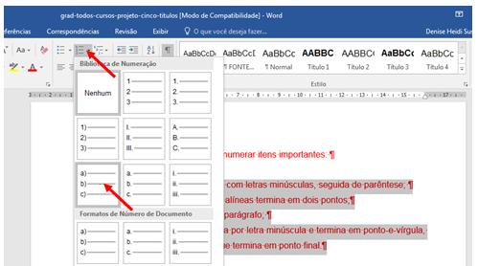
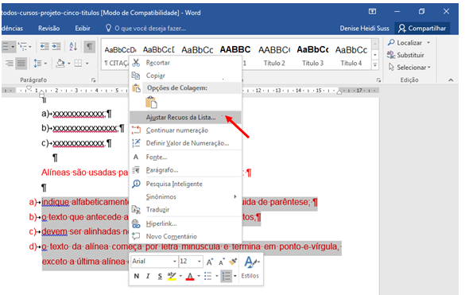
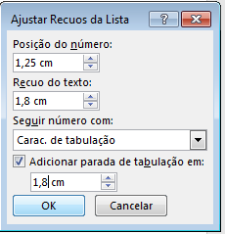
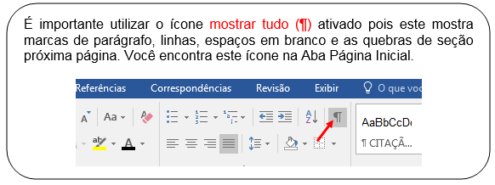

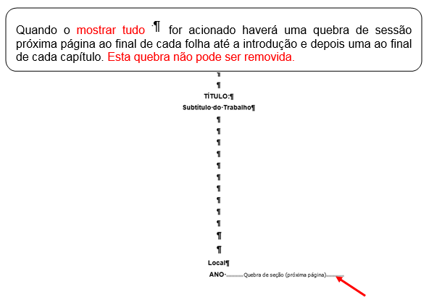

Para incluir as Quebras:

- selecione Layout;
- selecione Quebras;
- selecione Quebras de Seção – Próxima Página

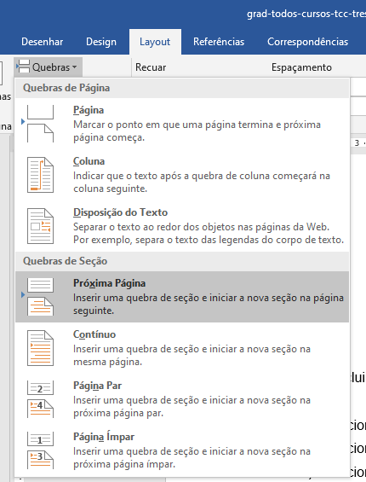

Atenção: No caso dos títulos secundários (1.1) e terciários (1.1.1), a entrada do título deve-se iniciar em maiúscula. O restante do título deve ser em minúsculo, a não ser os nomes próprios e as siglas. Além disso, deve-se respeitar as nomenclaturas em idioma estrangeiro.

2 FUNDAMENTAÇÃO TEÓRICA
Para que o título do capítulo apareça no sumário automático - Digite o número e o título do capítulo - Vá até a janela de Estilo - selecione - Título 1 (os espaços já estão definidos conforme as normas da ABNT).

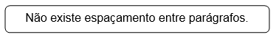

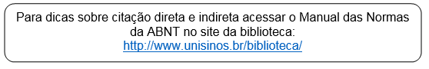

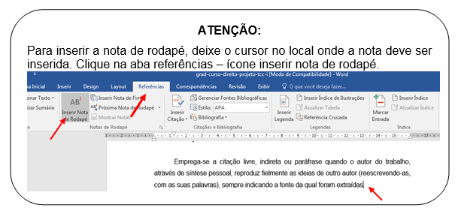

- Citação indireta

Exemplo:

Texto texto texto texto texto texto texto texto texto texto texto texto texto texto texto texto texto texto texto texto texto texto texto texto texto texto texto texto texto texto texto texto texto texto texto texto texto texto texto texto texto texto texto. Texto texto texto texto texto texto texto texto texto texto texto texto texto texto texto texto texto texto texto texto texto texto texto texto texto texto texto texto texto texto.

- Citação direta (até três linhas, cópia literal)

Exemplo:

Nas palavras de Almeida, “Texto texto texto texto texto texto texto texto texto texto texto texto texto texto texto texto texto texto”.

- Citação longa (com mais de 3 linhas, cópia literal)

Mello informa que texto texto texto texto texto:
Texto texto texto texto texto texto texto texto texto texto texto texto texto texto texto texto texto texto texto texto texto texto texto texto texto texto texto texto texto texto texto texto texto texto texto texto texto texto texto texto texto texto texto. Texto texto texto texto texto texto texto texto texto texto texto texto texto texto texto texto texto texto texto texto texto texto texto texto texto texto texto texto texto.

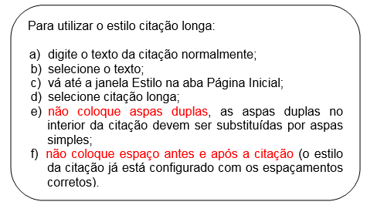
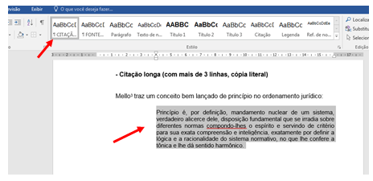

Atenção: Indica-se a fonte de um documento citado em nota de rodapé (sistema geralmente utilizado pelo Curso de Direito – verifique com o seu orientador), utilizando-se algarismos arábicos, devendo ser única e consecutiva para cada capítulo ou parte. As notas de rodapé de referência e explicativas devem ser alinhadas à esquerda a partir da segunda linha da mesma nota, abaixo da primeira letra da primeira palavra, de forma a destacar o expoente, sem espaço entre elas e com fonte menor.

Importante: O sistema autor-data utiliza somente as notas explicativas. Já as notas de rodapé de referência são geralmente utilizadas pelo Curso de Direito (somente o Curso de Direito utiliza o sistema de notas explicativas juntamente com as notas de referências).

- No texto:

De acordo com a Constituição Federal, texto texto texto texto texto texto texto texto texto texto texto texto texto texto texto texto.

- Como alinhar as notas de rodapé:

O número indicador da nota de rodapé deve ficar livre à esquerda do rodapé. Para alinhar o texto:

- Selecione todo o texto da nota de rodapé.

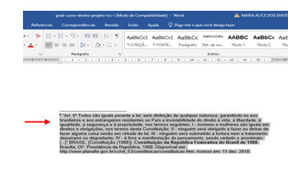

- Fique pressionando a tecla ALT e arraste o segundo triângulo da régua até a primeira letra da primeira linha (não pode ficar nada abaixo do número).
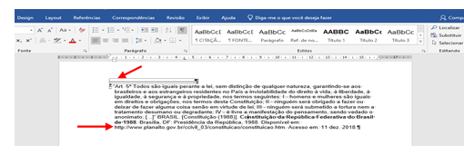
Atenção: Falas/Entrevistas/Relatos NÃO são consideradas citações diretas, NÃO utilizar o formato citação longa.

Para as falas, transcrição de entrevistas ou relatos que estiverem inseridos no corpo do texto, devem ser entre aspas e itálico:

Texto texto texto texto texto. “Inserir a fala do entrevistado”.

Para as falas, transcrição de entrevistas ou relatos que estiverem inseridos no corpo do texto, devem ser entre aspas e itálico. Vá até a janela de Estilo - selecione - Falas/Entrevistas (os espaços já estão definidos conforme as normas da ABNT).

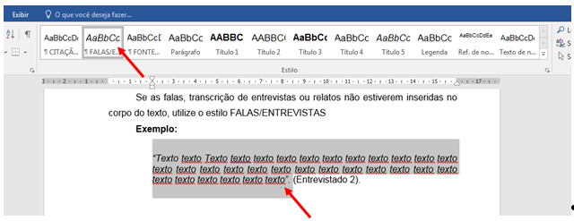
“Inserir a fala do entrevistado - texto texto texto texto texto texto texto texto texto texto texto texto texto texto texto texto texto texto texto texto texto texto texto texto texto texto texto texto texto texto”.

2.1 Título do subcapítulo
Para que o título do capítulo apareça no sumário automático - Digite o número e o título do capítulo - Vá até a janela de Estilo - selecione - Título 2 (os espaços já estão definidos conforme as normas da ABNT).

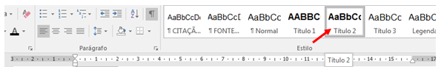

2.1.1 Título do subcapítulo
Para que o título do capítulo apareça no sumário automático - Digite o número e o título do capítulo - Vá até a janela de Estilo - selecione - Título 3 (os espaços já estão definidos conforme as normas da ABNT).
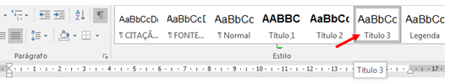
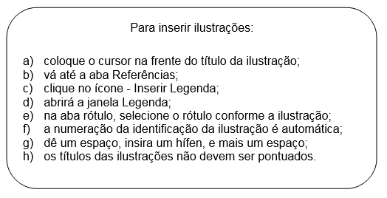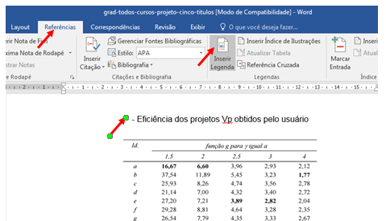
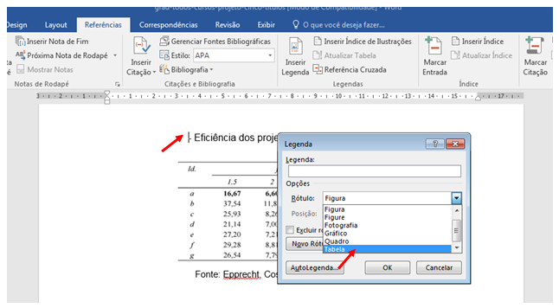
Figura 1 - Representação do Curso de Direito

Fonte: Previdelli.
Vá até a galeria de estilos e selecione a opção Fonte das Ilustrações.

3 METODOLOGIA
Para que o título do capítulo apareça no sumário automático - Digite o número e o título do capítulo - Vá até a janela de Estilo - selecione - Título 1 (os espaços já estão definidos conforme as normas da ABNT).

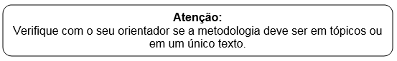

Caso a metodologia tenha subtítulos, siga os passos do capítulo 2, referente ao uso da galeria de estilos.

4 cronograma
Para que o título do capítulo apareça no sumário automático - Digite o número e o título do capítulo - Vá até a janela de Estilo - selecione – Título 1 (os espaços já estão definidos conforme as normas da ABNT).

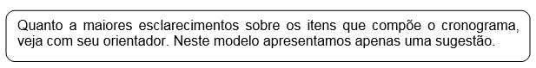

Atividades | Meses
Atividades | jan. | fev. | mar. | abr. | maio | jun.
Escolha do assunto do projeto | X
Elaboração da estrutura do projeto | X | X
Seleção e leitura das obras para elaboração do projeto |  | X | X
Elaboração dos objetivos, delimitação do tema, definição do problema, etc. |  | X | X
Elaboração da pesquisa bibliográfica e documental do projeto |  |  | X | X | X
Coleta de dados |  | X | X | X
Tratamento dos dados |  |  |  | X | X
Revisão final do texto |  |  |  |  | X
Data limite de entrega do projeto |  |  |  |  |  | Escrever a data

REFERÊNCIAS
Para que a palavra Referências apareça no sumário automático - Digite Referências - Vá até a janela de Estilo - selecione -Título 1 e centralize (por ser um elemento pós-textual, não possui numeração e deve ser centralizada, os espaços já estão definidos conforme as normas da ABNT).
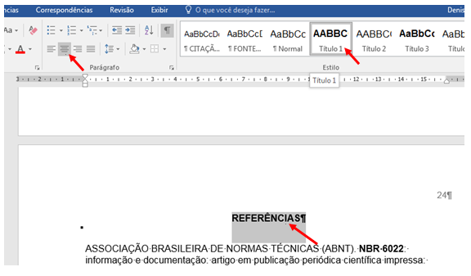

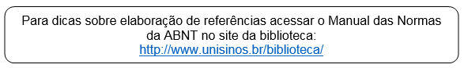

Para configurar e ordenar alfabeticamente as referências:

1. Selecione todas as referências, e clique com o botão direito do mouse – selecione Parágrafo.

2. Faça a seleção conforme a tela seguinte:

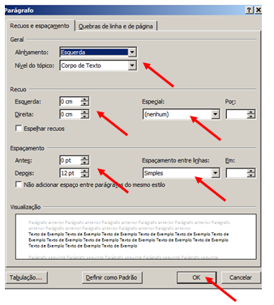

3. Com as referências selecionadas, clique no ícone 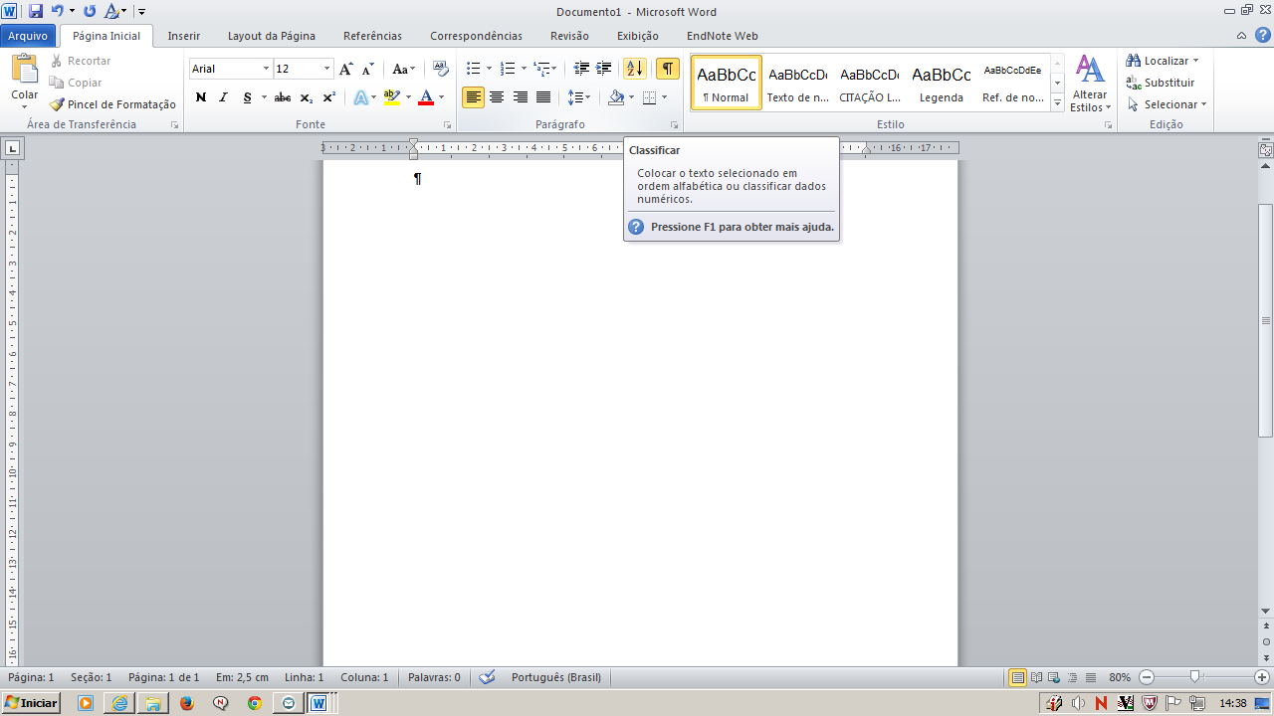 na aba Página Inicial, abrirá a janela Classificar – clique em OK, isso colocará as referências em ordem alfabética.

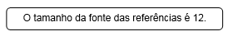

APÊNDICE A - TÍTULO do apêndice
Para que os apêndices apareçam no sumário automático - Digite APÊNDICE A - TÍTULO - Vá até a janela de Estilo - selecione - Título 1 e centralize (por ser um elemento pós-textual, não possui numeração e deve ser centralizada, os espaços já estão definidos conforme as normas da ABNT).
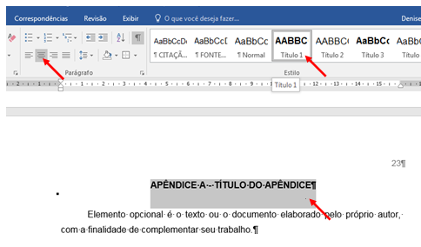

Elemento opcional. Refere-se a texto ou o documento elaborado pelo próprio autor, com a finalidade de complementar seu trabalho.

Atenção: São considerados Apêndices os materiais/ofícios que constam o nome do aluno, por exemplo: Termo de Compromisso para Utilização de Banco de Dados, Carta de Anuência, Termo de Consentimento Livre e Esclarecido, Termo de Confidencialidade, entre outros.

ANEXO A - TÍTULO do Anexo
Para que os apêndices apareçam no sumário automático - Digite ANEXO A - TÍTULO - Vá até a janela de Estilo - selecione - Título 1 e centralize (por ser um elemento pós-textual, não possui numeração e deve ser centralizada, os espaços já estão definidos conforme as normas da ABNT).
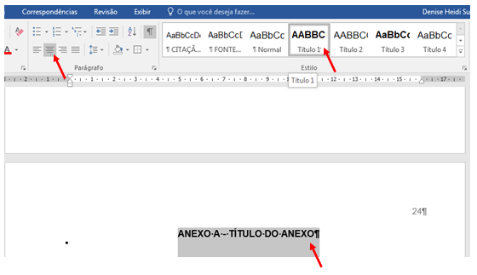

Elemento opcional. Destina-se à inclusão de materiais não elaborados pelo próprio autor, como: cópias de artigos, manuais, folders, balancetes, etc.

ZISMAN, Célia Rosenthal. O princípio da dignidade da pessoa humana. São Paulo: IOB Thomson, 2005. (VERIFIQUE COM SEU ORIENTADOR SE É NECESSÁRIO INCLUIR O NÚMERO DA PÁGINA NAS CITAÇÕES INDIRETAS – ELEMENTO COMPLEMENTAR).
ALMEIDA, Maria Christina Barbosa de. Planejamento de bibliotecas e serviços de informação. 2. ed. rev. e ampl. Brasília, DF: Briquet de Lemos, 2005. p. 32.
MELLO, Celso Antônio Bandeira de. Elementos de direito administrativo. São Paulo: Revista dos Tribunais, 1980. p. 230.
Somente o Curso de Direito utiliza as notas de rodapé consecutivas no trabalho.
Sistema geralmente utilizadas pelo Curso de Direito.
“Art. 5º Todos são iguais perante a lei, sem distinção de qualquer natureza, garantindo-se aos brasileiros e aos estrangeiros residentes no País a inviolabilidade do direito à vida, à liberdade, à igualdade, à segurança e à propriedade, nos termos seguintes: I - homens e mulheres são iguais em direitos e obrigações, nos termos desta Constituição; II - ninguém será obrigado a fazer ou deixar de fazer alguma coisa senão em virtude de lei; III - ninguém será submetido a tortura nem a tratamento desumano ou degradante; IV - é livre a manifestação do pensamento, sendo vedado o anonimato; [...]”. BRASIL. [Constituição (1988)]. Constituição da República Federativa do Brasil de 1988. Brasília, DF: Presidência da República, 1988. Disponível em: http://www.planalto.gov.br/ccivil_03/constituicao/constituicao.htm. Acesso em: 11 dez. 2018.
Entrevistado 1.
Entrevistado 2.
PREVIDELLI, Amanda. Os 14 melhores cursos de direito do Brasil. In: GUIA do estudante. São Paulo, 25 abr. 2012. Disponível em: http://guiadoestudante.abril.com.br/blogs/melhores-faculdades/category/direito/. Acesso em: 15 dez. 2018.

